|  |  |
| --- | --- |
| NA01441_ | *2016 год Ежемесячная газета для детей и родителей* |

***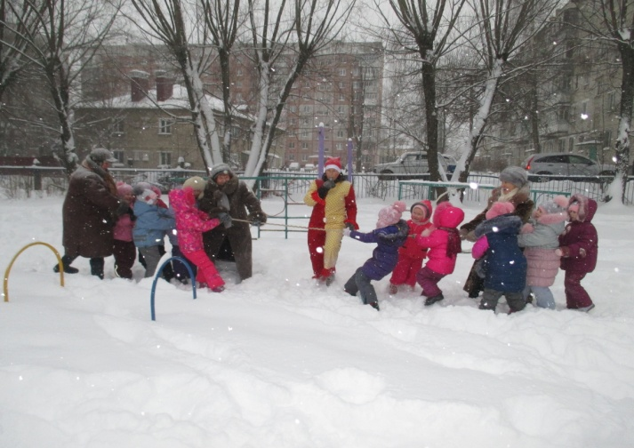Спорт, здоровье, радость, смех принесут во всем успех!***

Все хотят соревноваться,

Пошутить и посмеяться,

Силу, ловкость проявлять

И сноровку показать.

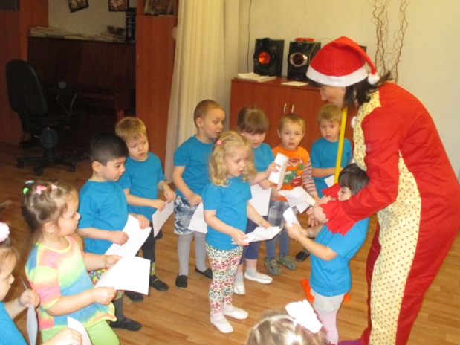

*Молодцы у нас ребята - сильные, умелые.*

*Дружные, веселые, быстрые и смелые.*

22 января в нашем детском саду проходил День здоровья. Дети зарядились бодростью, энергией и хорошим настроением.

***Правила поведения зимой для несовершеннолетних***

Всегда прогулки по зимним улицам детям дарят огромную радость. Катание на санках, коньках, лыжах, лепка снеговиков и просто игры в снежки – это так увлекательно, весело и полезно для малышей. Постарайтесь, чтобы и ваши дети получали удовольствие от зимы, поэтому как можно раньше объясните им, что если выпал снег, это вовсе не означает, что они должны оставаться дома. Обезопасить себя от неприятных последствий зимних прогулок помогут простые, и, казалось бы, само собой разумеющиеся правила:

1. В гололёд передвигаться по улицам осторожно.

2. Заранее научите ребёнка группироваться при падении.

3. Любой вид деятельности ребёнка в зимнее время должен проходить под присмотром взрослых.

***День защитников Отечества!***

23 февраля – праздник наших воинов, праздник армии и флота, праздник всего нашего народа.

Мы поздравляем всех, кто защищал нашу Родину, кто в эти дни стоит на страже нашей мирной жизни и будущих защитников нашей Отчизны – сегодняшних мальчишек.

С самого раннего возраста необходимо воспитывать у ребёнка любовь к Родине, желание защитить её. Необходимо позаботиться о том, чтобы дети гордились делами своих отцов и дедов, уважали старших, умели давать оценку поступкам, оказывать помощь окружающим.

Им многому предстоит еще научиться, чтобы вырасти по - настоящему смелыми, умными, ловкими и сильными.

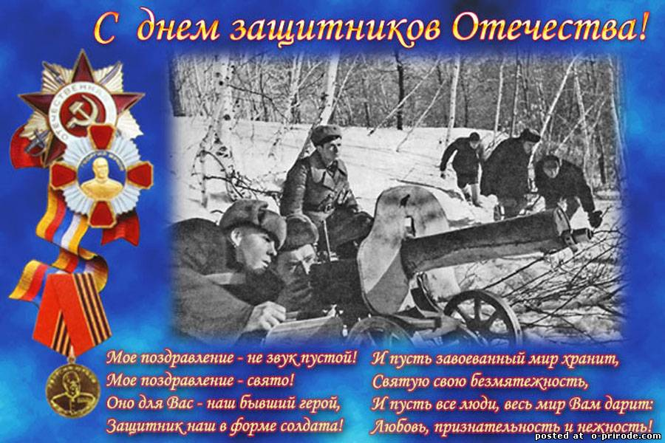

Выпуск подготовили: Шипеева Г.А. , Ссюхина Н.В., Курапина О.Н.